PREDAVAC Ugovor o izvođenju radova na energetskoj obnovi zgrade Područne škole Predavac potpisali su u ponedjeljak (18. lipnja) ravnateljica OŠ Rovišće Blanka Klemić i direktor tvrtke Česma usluge d.d. Željko Ščrbačić. Potpisivanju je prisustvovala i zamjenica župana Bojana Hribljan.
Ukupna vrijednost projekta temeljite obnove od temelja do krova Područne škole u Predavcu iznosi 1.252.642,69 kuna, a podrazumijeva izmjenu krovišta, toplinsku zaštitu krova iznad grijanog prostora, toplinsku zaštitu vanjskog zida, toplinsku zaštitu stropa prema negrijanom prostoru, zamjenu vanjske stolarije, ugradnju novog visokoučinkovitog sustava grijanja, postavljanje led rasvjete te izmjenu podova i vrata.
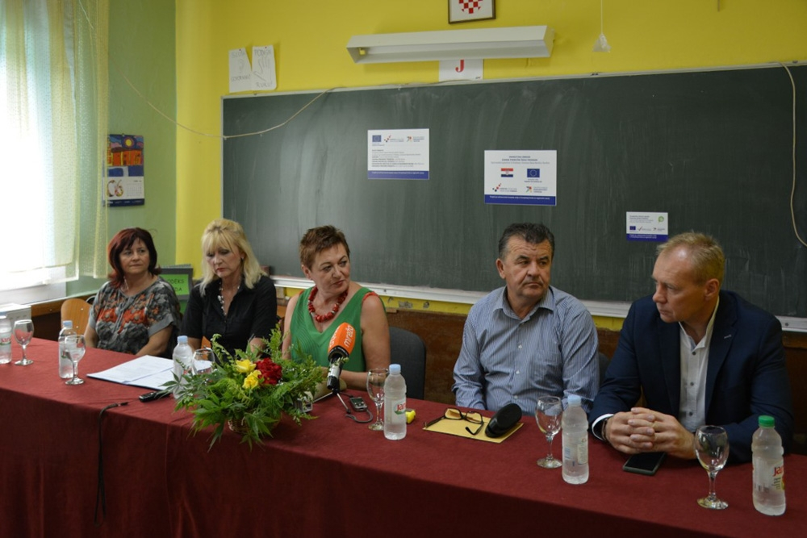
Riječ je o obnovi školske zgrade u sklopu europskog projekta energetske obnove županijskih škola vrijednog 27 milijuna kuna. Naime, Bjelovarsko-bilogorska županija želi da uz velike školske objekte isti standard u školstvu imaju i područne škole, kao što je ova u mjestu Predavac. Nakon obnove školske zgrade učenicima će se uvelike poboljšati uvjeti školovanja, a njihovi učitelji, također, imat će bolje uvjete rada.
Uz to smanjit će se i režijski troškovi, kao i troškovi održavanja, pa će više sredstava školi ostati za ulaganja u nadstandard školovanja. To podrazumijeva nabavku opreme poput novih klupa, stolova, garderobnih ormarića, ormarića za cipele i slično za što je u ovogodišnjem proračunu naša županija osigurala 1,3 milijuna kuna za svoje obrazovne ustanove.
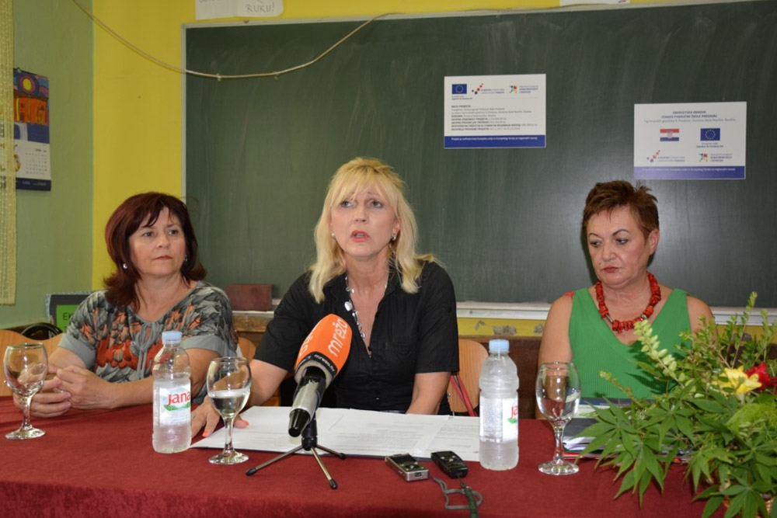
Treba spomenuti kako je iz Bjelovarsko-bilogorske županije na novi natječaj Fonda za zaštitu okoliša i energetsku učinkovitost prijavljeno još tridesetak projekata u školstvu vrijednih oko 100 milijuna kuna.
– U Predavcu su s nestrpljenjem očekivali obnovu ovog školskog prostora. Zahvaljujući Županiji i europskim fondovima to će se sada i ostvariti – rekla je ravnateljica OŠ Rovišće Blanka Klemić.
– Radi se toplinska izolacija, krovište se mijenja, stiropor fasada, ima i unutarnjeg uređenja. Što se tiče ove zgrade, sve će biti prema projektu i u roku dovršeno – rekao je direktor tvrtke Česma usluge d.d. Željko Ščrbačić.
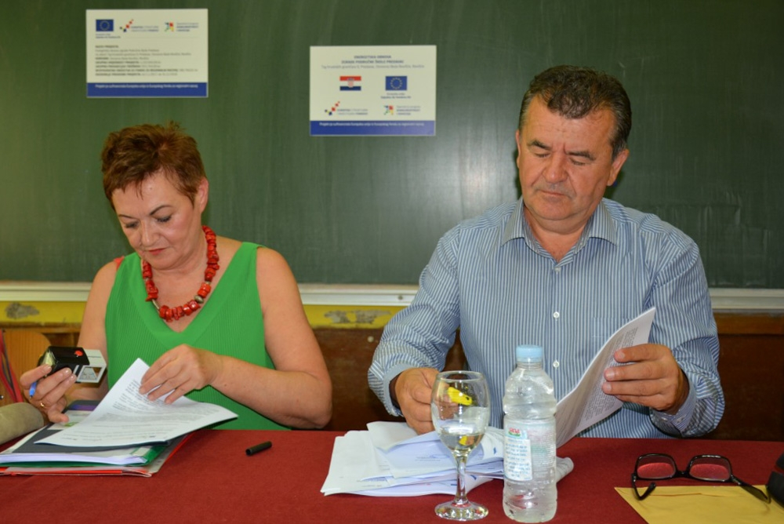
– Veliko mi je zadovoljstvo što smo danas ovdje. Ovo je vrlo važan projekt. Renoviranje zgrade je prijeko potrebno. Zgrada je u iznimno lošem stanju. Želim zahvaliti županu, zamjenici župana i svima ostalima. Da je školu potrebno renovirati govori i broj djece na ovom području. Možemo se pohvaliti time da ovdje broj djece ne opada znatno i siguran sam da će ova škola biti u buduće vrijeme još i popunjenija – rekao je načelnik Općine Rovišće Slavko Prišćan.
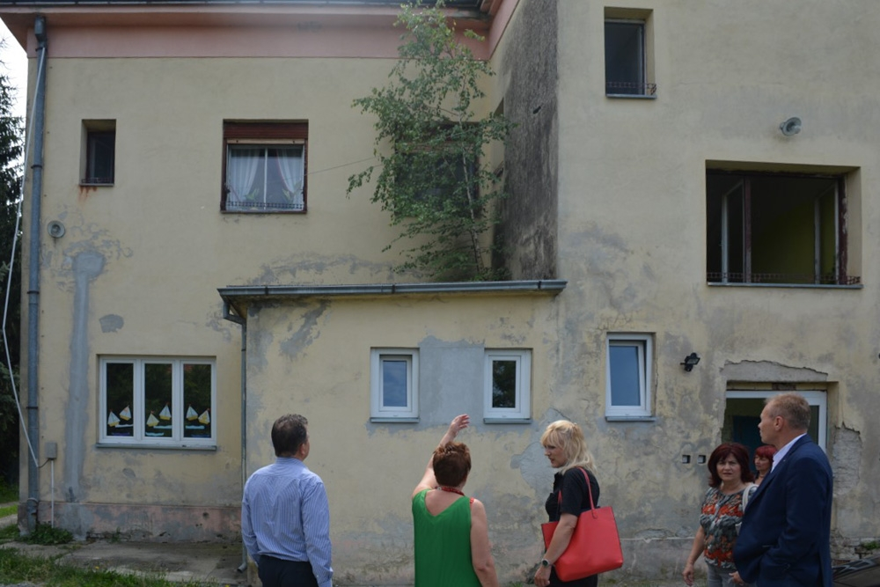
– Ovaj ugovor je dosta velik za jednu područnu školu. Iznosi 1.250 000,00 kuna. To govori da je ova područna škola u doista lošem stanju. Ovdje će se mijenjati i krovište, toplinska zaštita krova iznad grijanog prostora, toplinska zaštita vanjskog zida, zamjena vanjske stolarije, ugradnja sustava grijanja, led rasvjeta, izmjena podova i vrata. Možemo reći da će nakon toga ova stara škola biti nova škola. Prijava ove škole bila je 2017.godine. To su one naše prve prijave prema Ministarstvu za regionalni razvoj. Ali, Županija je prijavila još tridesetak škola sveukupnoga iznosa projekata preko 100 milijuna kuna. Naša županija postaje jedno veliko gradilište – rekla je zamjenica župana Bojana Hribljan.
